Министерство образования и науки РФ

Федеральное государственное автономное

образовательное учреждение высшего образования

«Национальный исследовательский университет ИТМО»

**факультет программной инженерии и компьютерной техники**

**Лабораторная работа №3.**

по дисциплине

‘Тестирование программного обеспечения’

Вариант 46598

*Выполнил:*

Студент группы P33311

Мозговая Лариса Андреевна

*Преподаватель:*

Харитонова Анастасия Евгеньевна



Санкт-Петербург, 2024

Задание

Сформировать варианты использования, разработать на их основе тестовое покрытие и провести функциональное тестирование интерфейса сайта (в соответствии с вариантом).

**Вариант №46598:** Ответы@mail.ru - <http://otvet.mail.ru/>

**Требования к выполнению работы:**

1. Тестовое покрытие должно быть сформировано на основании набора прецедентов использования сайта.
2. Тестирование должно осуществляться автоматически - с помощью системы автоматизированного тестирования [Selenium](http://docs.seleniumhq.org/).
3. Шаблоны тестов должны формироваться при помощи Selenium IDE и исполняться при помощи Selenium RC в браузерах Firefox и Chrome.
4. Предполагается, что тестируемый сайт использует динамическую генерацию элементов на странице, т.е. выбор элемента в DOM должен осуществляться не на основании его ID, а с помощью [XPath](http://ru.wikipedia.org/wiki/XPath).

**Требования к содержанию отчёта:**

1. Текст задания.
2. UseCase-диаграмму с прецедентами использования тестируемого сайта.
3. CheckList тестового покрытия.
4. Описание набора тестовых сценариев.
5. Результаты тестирования.
6. Выводы.

**Use-case диаграмма**

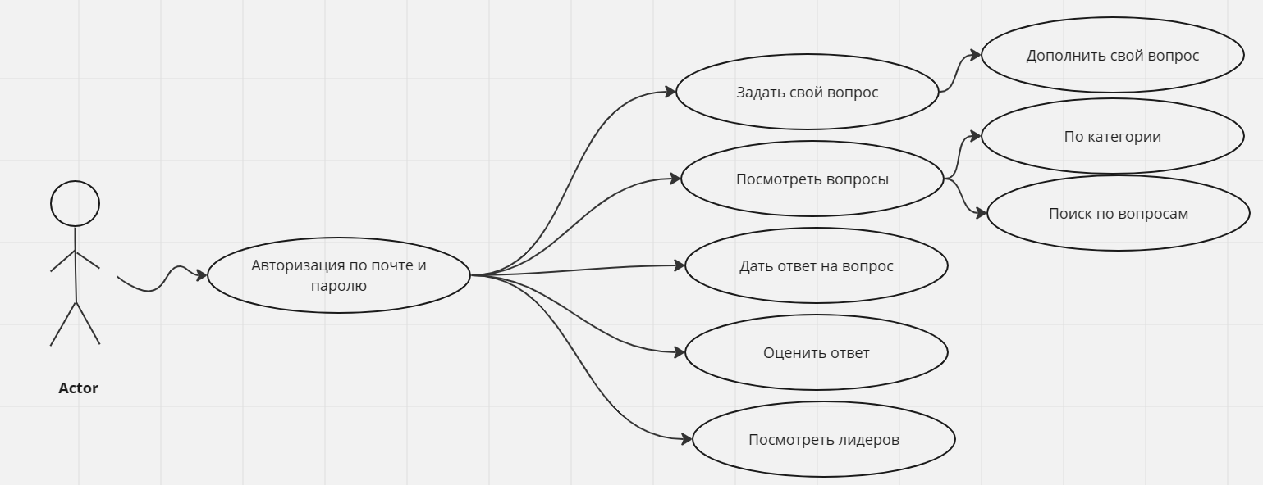

**CheckList тестового покрытия**

**Тестовый сценарий с авторизацией:**

* + Авторизация пользователя с верными данными
  + Выход из системы

**Тестовый сценарий с просмотром вопросов:**

* + Удостовериться в работе навигации
  + Удостовериться в открытии вопросов по категории
  + Удостовериться в поиске вопроса

**Тестовый сценарий с написанием ответа на вопрос:**

* + Удостовериться в отправлении ответа

**Тестовый сценарий с оцениванием ответа:**

* + Удостовериться в возможности поставить лайк
  + Удостовериться, что нельзя убраться лайк

**Тестовый сценарий с написанием вопроса:**

* + Удостовериться, что вопрос создается в блоге или не создается
  + Удостовериться в возможности дополнить вопрос

**Тестовый сценарий с просмотром лидеров:** **\*** Удостовериться в открытии статистики

* + Удостовериться в сортировке по категории
  + Удостовериться в сортировке по периоду
  + Удостовериться в сортировке по типу
  + Удостовериться в открытии тем по блогу

**Описание набора тестовых сценариев**

**Тестовый сценарий с авторизацией**

Начальные условия: Открыт браузер

Пошаговая инструкция:

1. Перейти на сайт <http://otvet.mail.ru/>
2. Нажать кнопку вход
3. Ввести логин от учетной записи mail
4. Нажать кнопку ввести пароль
5. Ввести пароль
6. Нажать кнопку Войти

Критерий прохождения: успешный вход

**Тестовый сценарий с написанием вопроса**

Начальные условия: Открыт браузер, открыт сайт и пройденная авторизация

Пошаговая инструкция:

1. Нажать на кнопку Спросить
2. Написать что то
3. Нажать опубликовать

Критерий прохождения: появление ошибки о некорректно сформулированном вопросе

**Тестовый сценарий с дополнением своего вопроса**

Начальные условия: Открыт браузер, открыт сайт и пройденная авторизация

Пошаговая инструкция:

1. Открыть свой профиль
2. Выбрать вопрос
3. Нажать на три точки (Дополнить)
4. Написать что то
5. Нажать опубликовать

Критерий прохождения: появление дополнения в вопросе

**Тестовый сценарий с просмотром лидеров**

Начальные условия: Открыт браузер, открыт сайт и пройденная авторизация

Пошаговая инструкция:

1. Открыть вкладку Лидеры
2. Изменить период сортировки
3. Изменить тип сортировки
4. Выбрать категорию вопросов для сортировки

Критерий прохождения: изменение статистики в зависимости от выбора

**Тестовый сценарий с оцениванием ответа**

Начальные условия: Открыт браузер, открыт сайт и пройденная авторизация

Пошаговая инструкция:

1. Открыть свой профиль
2. Открыть любой вопрос
3. Нажать Нравиться на комментарий

Критерий прохождения: появление лайка

**Тестовый сценарий с просмотром вопросов по поиску**

Начальные условия: Открыт браузер, открыт сайт и пройденная авторизация

Пошаговая инструкция:

1. Написать вопрос в поиске сверху
2. Нажать на лупу или Enter

Критерий прохождения: появление вопросов по теме

**Тестовый сценарий с просмотром вопросов по категориям**

Начальные условия: Открыт браузер, открыт сайт и пройденная авторизация

Пошаговая инструкция:

1. Нажать на кнопку категории
2. Выбрать категорию

Критерий прохождения: появление вопросов определенной категории

**Тестовый сценарий с написание ответа на вопрос**

Начальные условия: Открыт браузер, открыт сайт и пройденная авторизация

Пошаговая инструкция:

1. Открыть вопрос любым из способов выше
2. Нажать ответить
3. Написать ответ
4. Отправить ответ

Критерий прохождения: появление твоего ответа к вопросу

**Результаты тестирования**

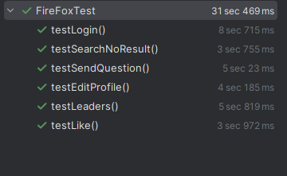

**Вывод:**

Проделав данную работу, я познакомилась с системой Selenium и протестировала сайт.